Français
Culture
Symbolisme



6e année – ISMP
Mme PIRARD – 2016-2017
0. Introduction

  - Présentation du cours

Parnasse et symbolisme sont deux courants (principalement) poétiques de la deuxième moitié du XIXe siècle. Le symbolisme est le prolongement du Parnasse, mais il s’oppose à celui-ci en différents points importants. Souvent, les auteurs ont évolué d’un courant à l’autre, ce qui rend difficile toute classification.

Après une brève partie sur le Parnasse, nous approfondirons le courant symboliste français. Comme nous aborderons principalement de la poésie, nous rappellerons et approfondirons certaines notions vues en quatrième année (que vous organiserez au fil du parcours).

Vous recevrez ensuite une anthologie de poésie symboliste belge, dont vous prendrez connaissance pour l’examen écrit de décembre. A l’examen, vous produirez une page d’anthologie visant à présenter trois des poèmes lus et les situer dans le contexte du symbolisme belge.

Compétences évaluées
2. Conduire une recherche documentaire et rédiger une synthèse de textes pour informer un destinataire à propos d’une problématique littéraire. [recherche documentaire]
5. Construire un ou plusieurs réseaux de signification, pour répondre à des questions suscitées par la lecture d’un texte, porter une appréciation personnelle sur le texte, faire part de son interprétation à travers divers moyens d’expression (au cours d’une discussion, dans un compte rendu de lecture, par des réécritures, des mises en voix) [lecture de textes]
6. Participer de manière réfléchie à la vie culturelle et élargir le champ de ses pratiques culturelles en abordant le concept de littérature sous divers éclairages croisés qui permettent d’en construire une définition complexe [littérature et culture]

Compétence travaillée au fil du cours
4. Prendre sa place dans une discussion de groupe (réunion, débat) en intervenant à propos, en adaptant son projet de parole et d’écoute aux enjeux de la réunion ou du débat ainsi qu’au rôle qu’on y tient, et rédiger un compte rendu [discussion de groupe]

  - Tâche-problème

L’un de ces poèmes est romantique, l’un est issu du Parnasse et l’autre plutôt symboliste.

- n°1. Lisez les poèmes qui suivent
a. Identifiez le poème romantique et justifiez votre réponse (par les thèmes et objectifs du courant).
b. Rédigez en deux-trois phrases l’argument des deux autres textes.
c. Comparez ces deux textes au niveau du contenu (thèmes, message, images employées) et de la forme (versification, figures de style, choix du vocabulaire, …).
d. Indiquez quel poème vous préférez et justifiez en quatre-cinq phrases.

« Théophile Gautier » de Théodore de Banville
(dans la revue L'Artiste – 1856, puis dans le recueil Odelettes)

Gautier, auteur parnassien, a répondu à ce poème l'année suivante par un manifeste : L'Art.

Quand sa chasse est finie
Le poète oiseleur
Manie
L'outil du ciseleur.

Car il faut qu'il meurtrisse
Pour y graver son pur
Caprice
Un métal au cœur dur.

Pas de travail commode !
Tu prétends comme moi,
Que l'Ode
Garde sa vieille loi,

Et que, brillant et ferme,
Le beau Rythme d'airain
Enferme
L'Idée au front serein.

Les Strophes, nos esclaves,
Ont encore besoin
D'entraves
Pour regarder plus loin.

Les pieds blancs de ces reines
Portent le poids réel
Des chaînes,
Mais leurs yeux voient le ciel.

Et toi, qui nous enseignes
L'amour du vert laurier,
Tu daignes
Être un bon ouvrier.

« El Dedischado » de Gérard de Nerval
(dans Les Chimères – 1854)

Je suis le Ténébreux, - le Veuf, - l'Inconsolé,
Le Prince d'Aquitaine à la Tour abolie :
Ma seule Etoile est morte, - et mon luth constellé
Porte le Soleil noir de la Mélancolie.

Dans la nuit du Tombeau, Toi qui m'as consolé,
Rends-moi le Pausilippe et la mer d'Italie,
La fleur qui plaisait tant à mon cœur désolé,
Et la treille où le Pampre à la Rose s'allie.

Suis-je Amour ou Phébus ? ... Lusignan ou Biron ?
Mon front est rouge encor du baiser de la Reine ;
J'ai rêvé dans la Grotte où nage la sirène...

Et j'ai deux fois vainqueur traversé l'Achéron :
Modulant tour à tour sur la lyre d'Orphée
Les soupirs de la Sainte et les cris de la Fée.

« Art poétique » de Paul Verlaine
(dans Jadis et naguère – 1884)

De la musique avant toute chose,
Et pour cela préfère l'Impair
Plus vague et plus soluble dans l'air,
Sans rien en lui qui pèse ou qui pose.
Il faut aussi que tu n'ailles point
Choisir tes mots sans quelque méprise :
Rien de plus cher que la chanson grise
Où l'Indécis au Précis se joint.
C'est des beaux yeux derrière des voiles,
C'est le grand jour tremblant de midi,
C'est, par un ciel d'automne attiédi,
Le bleu fouillis des claires étoiles !
Car nous voulons la Nuance encor,
Pas la Couleur, rien que la nuance !
Oh ! la nuance seule fiance
Le rêve au rêve et la flûte au cor !
Fuis du plus loin la Pointe assassine,
L'Esprit cruel et le Rire impur,
Qui font pleurer les yeux de l'Azur,
Et tout cet ail de basse cuisine !
Prends l'éloquence et tords-lui son cou !
Tu feras bien, en train d'énergie,
De rendre un peu la Rime assagie.
Si l'on n'y veille, elle ira jusqu'où ?
O qui dira les torts de la Rime ?
Quel enfant sourd ou quel nègre fou
Nous a forgé ce bijou d'un sou
Qui sonne creux et faux sous la lime ?
De la musique encore et toujours !
Que ton vers soit la chose envolée
Qu'on sent qui fuit d'une âme en allée
Vers d'autres cieux à d'autres amours.
Que ton vers soit la bonne aventure
Eparse au vent crispé du matin
Qui va fleurant la menthe et le thym...
Et tout le reste est littérature.
1. Le contexte historique et littéraire

  - La Révolution industrielle

Le symbolisme nait dans la deuxième moitié du XIXe siècle. Au niveau politique, cette période correspond au Second Empire (Napoléon III) et à la Troisième République. Ces deux régimes voient apparaître de nombreux progrès scientifiques et techniques. C’est la Révolution industrielle. Les manufactures sont remplacées par des industries, …

Comme vous le savez, cette période marque l’essor des sciences humaines (ex. la sociologie). Elle est marquée par le triomphe du positivisme (doctrine affirmant que toute connaissance ne peut se baser que sur des faits).

  - Rappel sur les courants du XIXe siècle

Au niveau artistique, le XVIIIème siècle (Lumières) a été celui du triomphe de la raison, de l’expérience. Au Second Empire, en réaction au romantisme, le mouvement réaliste, puis naturaliste se développe, qui veut mettre en avant la réalité nue, le factuel (cf. positivisme). Le Parnasse naît parallèlement au naturalisme, avec lequel il partage certains traits. Le mouvement symboliste s’oppose à ces derniers, ainsi qu’au positivisme dominant, en privilégiant la sensibilité et l’irrationnel.

Le romantisme

Le romantisme est un courant né .................................................. en ............................................... et en .................................................. et qui s’est répandu dans le reste de ...................................................... au ..............................................................................

Il s’opposait au courant .................................................. du XVIIe siècle qui semblait trop rigoureux et sobre aux artistes romantiques. Ces derniers refusaient son aspect trop rationnel, qui s’est prolongé au .................... ou Siècle des ..............................

Aux classiques, ils préféraient les auteurs baroques. Cette appellation, créée au XIXe, regroupe des artistes épars des XVIe et XVIIe siècles qui ne se sont jamais rassemblés en courant/école, mais s’opposaient à la rigueur et à la sobriété classiques : Cervantès, Shakespeare, Calderón de la Barca, de Viau, Chassignet etc. Ces dramaturges et poètes pratiquaient l’excès (surabondance, hyperbole, ...), en jouaient sur l’illusion (déguisements, quiproquos, ...) et mettaient en avant les paradoxes de la vie (beauté/fraîcheur et mort). Ils ont inspiré les poètes romantiques (puis symbolistes).

L’objectif des romantiques était d’exprimer avant tout des ......................................................................... comme .................................................. ou ................................................... ................................................................ Le sentiment partagé par les artistes de cette époque était le ............................................................................................................... (causé par la ...................................................................................................................................).

Ils recouraient à leur .................................................. plutôt qu’à leur raison. Le poète romantique se voulait un visionnaire, le messager de Dieu. Parallèlement, il se présentait parfois comme un créateur, à l’égal de Dieu.

Les grands thèmes romantiques sont :

Le réalisme et le naturalisme

Dès les années ………………., des auteurs comme Balzac, Stendhal, Flaubert (même s’il s’en défend) s’éloignent du romantisme et évoluent vers plus de réalisme, vers une relation plus factuelle, moins idéalisée, des faits observés dans leur société. Cependant, le courant s’étiole, faute de vraie structure, de manifeste, de chef de file, …

Un courant artistique proche et plus organisé s’impose alors : …………………………………… .
Il est mené par ……………………………………….., qui en est le plus grand représentant et le théoricien (il élabore la théorie du courant à travers différentes …………………...……………. de romans). Son objectif est de dresser un portrait complet de la société du …………………………
………………………….. à travers une grande fresque littéraire appelée ………………………..
………………………………………….., du nom de la famille qu’elle met en scène. Les membres de cette famille sont tous représentatifs d’un milieu socioprofessionnel et des vices de la société du XIX (………………………..…………………………………………………………………). Ils sont liés entre eux par ………………………………………….. . Chacun est porteur d’un ………………………………, type psychologique influencé à la fois par son ……………………………………………… et par son ……………………………………….. .

En écrivant des récits, Zola entend faire une analyse psychologique de ses personnages et une analyse sociologique de la société (la sociologie est en train de naître). Il base ses écrits sur un travail journalistique (documentation) et sur les travaux des scientifiques (comme Darwin).

Malgré ces objectifs scientifiques, Zola poursuit également un but …………………………, qu’il met en œuvre par l’utilisation de métaphores très fortes, voire un objectif ……………………….., que l’on retrouve dans la symbolisation (cf. les germes représentant la montée de la révolte populaire dans Germinal, la mouche d’or représentant le pouvoir d’attraction et l’influence négative de Nana sur l’aristocratie, …).

Le Manifeste du courant naturaliste est la préface de ……………………………………………, un recueil de six nouvelles de Zola, Maupassant, Huysmans, … paru en 1880.

2. Avant le symbolisme : le Parnasse

  - Définition du courant

- n° 1. Prenez connaissance de ces documents sur le Parnasse
- Surlignez-y les éléments importants.
- Répondez aux questions qui suivent les textes.
- Par deux, réalisez (et remettez moi) une synthèse structurée à propos du Parnasse. Vous rédigerez un texte suivi, dans un ordre logique (et non l’accumulation de vos réponses).

Généralités
Le mont Parnasse est, dans la mythologie grecque, le lieu de résidence d'Apollon et des neuf Muses. L'usage métonymique de ce nom pour désigner une assemblée de poètes est déjà ancien lorsque l'éditeur Alphonse Lemerre publie à partir de 1866 une anthologie de poésie moderne qui prend le nom de Parnasse contemporain. Le mot désigne tout de suite ces poètes qui se reconnaissent dans leur réaction contre le Romantisme. D'abord groupés autour de Théophile Gautier, il se réunissent le samedi soir chez Leconte de Lisle ou José-Maria de Hérédia : Banville, Villiers de l’Isle-Adam, Sully Prudhomme, François Coppée apparaissent comme les plus représentatifs. À l'épanchement personnel, les Parnassiens opposent un souci d'impersonnalité qui leur fait fuir les facilités du lyrisme. Leurs métaphores, constamment empruntées au domaine de la sculpture, prônent le travail poétique, résolument asservi au culte d'une forme parfaite. Loin de l'engagement social des Romantiques, ils se prononcent enfin pour une retraite hautaine, tout entière vouée à la célébration d'une Beauté divinisée. Ces tendances se prolongeront dans le Symbolisme.
Le Parnasse : origines et principes

Le mouvement du Parnasse doit son nom au Mont Parnasse, en Grèce, où selon la mythologie se trouvaient les neuf Muses et Apollon, le Dieu de la Poésie. C’est en souvenir de ce mythe que les poètes du Parnasse ont choisi ce nom, en référence aux sources antiques qu’ils admiraient.
Les poètes parnassiens se situent dans le prolongement du romantisme tout en récusant son recours systématique au lyrisme subjectif et à l’engagement.
Les Parnassiens s’en prendront en particulier à Lamartine et à Musset, considérés comme les chantres de la douleur romantique.
Face à la vague romantique, les Parnassiens proposent le culte du Beau, de l’œuvre d’art. Le père spirituel du Parnasse est Théophile Gautier (1811-1872), partisan de l’Art pour l’Art. Cette doctrine cherche une poésie qui n’a pour but qu’elle-même. On écrit de la poésie sans se soucier du message, en renonçant à l’épanchement lyrique. Les Parnassiens s’attachent au culte de la beauté et de la forme. C’est dans cette perspective qu’ils ont fondé la revue Le Parnasse contemporain à partir de 1866, publiant la plupart de leurs œuvres chez l’éditeur Lemerre, à Paris.
Parmi les poètes qui collaborèrent au Parnasse contemporain, on peut citer : Théophile Gautier, Charles Baudelaire, Leconte de Lisle, Théodore de Banville. Le mouvement s’étend sur toute la seconde moitié du siècle, mais le groupe se dissout après 1876, laissant place à des carrières originales comme celles de Verlaine ou de Mallarmé.

La recherche formelle, ou le culte du Beau

Les Parnassiens accordent un soin particulier à la création des poèmes : technique et exigence esthétique sont deux principes fondamentaux. Le travail, le labeur patient du poète est valorisé en opposition à l’inspiration qui jaillirait soudain. C’est pourquoi le processus de la poésie est souvent comparé à celui de l’orfèvre ou du sculpteur qui prend le temps de façonner son œuvre. Les poètes parnassiens sont très soucieux des contraintes de la poésie, de la rime à de la versification. Ils respectent les formes fixes et les règles de la poésie classique.

La poésie parnassienne recherche l’impassibilité, et donc rejette le lyrisme subjectif, les élans enthousiastes et déraisonnables des romantiques. Le « je » n’a donc plus la même signification pour les Parnassiens que pour les romantiques. La poésie ne doit pas laisser s’exprimer des sentiments ni les états d’âme du poète. C’est pourquoi les Parnassiens tentent de mettre à distance tout excès de sensibilité en choisissant des thèmes « impassibles » : l’exotisme, le monde antique, les objets d’art, etc.
Tout ce travail formel a pour but d’accéder à un idéal de beauté et de perfection. La poésie parnassienne possède donc un caractère élitiste, elle ne s’adresse qu’à un cercle d’initiés qui savent en apprécier la beauté et les mystères. Leconte de Lisle écrit à propos de la poésie parnassienne : « L’art, dont la Poésie est l’expression éclatante, intense et complète, est un luxe intellectuel, accessible à de très rares esprits. » Ainsi, bien que le Parnasse refuse à la poésie un quelconque message politique, la posture des poètes parnassiens suggère un mépris de la bourgeoisie, des valeurs matérielles. C’est donc une manière de s’engager en se désengageant.

Le Parnasse

Comme la plupart des mouvements littéraires qui naissent au XIXe siècle, le Parnasse cherche avant tout à se démarquer, à refouler les excès de la plume romantique. Cet élan littéraire est fondé par Leconte de Lisle puis relayé par des poètes plus jeunes, lesquels créent le mouvement du Parnasse contemporain, organisé autour de trois recueils : le premier en 1866 marque la naissance du Parnasse, le second en 1871, et le dernier en 1876, qui constitue la fin du Parnasse contemporain.

Qu’est-ce que le Parnasse ?
- L’influence de Victor Hugo, considéré comme le patriarche de la littérature, est indubitable : les Parnassiens se reconnaissent dans le Victor Hugo jeune, et non à travers le partisan de l’art engagé. Baudelaire sera récupéré par le Parnasse du fait du travail constant effectué par le poète sur le vers. Banville jouera un rôle important également en donnant à la rime la place centrale de la création poétique dans son Petit Traité de poésie française. Néanmoins, le mouvement parnassien s’appuie avant tout sur Théophile Gautier, associé à la doctrine de « l’art pour l’art », bâtissant une poésie n’ayant d’autre finalité qu’elle-même.
- Le nom « Parnasse » adopté dès 1866 avec la publication de la première œuvre poétique collective, fait allusion au mont Parnasse, où s’assemblaient les neuf muses, sous la conduite d’Apollon. Le mouvement a été fondé par quelques poètes voulant prolonger et élargir les principes de l’art pour l’art. Contesté par de nombreux poètes novateurs (symbolistes), il s’éteint en 1876 en tant que mouvement, même si les poètes parnassiens continuent de publier par la suite.
Les grandes figures du Parnasse
- Gautier, Théophile (1811-1872) : Émaux et Camées.
- Leconte de Lisle, Charles (1818-1894) : Poèmes antiques, Poèmes barbares.
- Banville, Théodore (1823-1891) : Les Stalactites, Les Princesses.
Poétique du Parnasse
- Religion du beau : la poésie n’est plus considérée comme un divertissement, elle vise à atteindre les sommets de l’Art. Les poètes parnassiens cherchent l’équilibre des formes pour atteindre l’irréprochable beauté.
- Lyrisme impersonnel : refus du culte du moi. L’émotion personnelle est donc proscrite : en faisant abstraction du moi, les Parnassiens veulent et prétendent atteindre l’universel. La poésie doit permettre de s’exprimer au nom de tous.
- Culte du travail : les Parnassiens ne croient pas à l’inspiration romantique. Pour eux, ciseler le langage est un métier. Le poète, devenant sculpteur, doit transformer une matière difficile, le langage, en beauté grâce à un patient labeur. Ils préconisent une versification rigoureuse, s’appuient sur des formes fixes, sur des vers isométriques, sur la richesse de la rime. Plus la poésie se soumet aux contraintes (métriques, sonores, etc.), plus elle est de qualité.

Questionnaire

1. a. Quand est né et mort le Parnasse ? b. Comment son nom a-t-il été choisi ?
2. Quels en sont les grands représentants ?
3. Quels sont ses liens avec le romantisme et le réalisme/naturalisme ?
4. Quels sont les thèmes de prédilection de ces artistes ?
5. Quel est leur rapport à la forme de leurs œuvres ?
6. Se sont-ils organisés en courant ? Si oui, comment ? Si non, pourquoi ?
7. Quel est le lien de l’artiste parnassien avec la société de son temps ?
  - Analyse d’un poème

« La Beauté » de Charles Baudelaire
(dans Les Fleurs du mal – 1857)

Baudelaire est l’un des poètes français les plus renommés. Nous le retrouverons dans la partie sur le symbolisme.

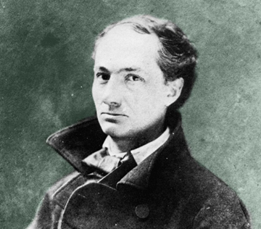

n°2. Découvrons ce poème parnassien

Identifiez le thème du poème et rédigez son argument. Ce texte répond-il aux exigences du Parnasse ?

Analysez la versification (forme, rimes, longueur des vers et des strophes, …) et les figures de style. L’écriture vous semble-t-elle travaillée ?

Je suis belle, ô mortels! comme un rêve de pierre,
Et mon sein, où chacun s'est meurtri tour à tour,
Est fait pour inspirer au poète un amour
Eternel et muet ainsi que la matière.

Je trône dans l'azur comme un sphinx incompris;
J'unis un cœur de neige à la blancheur des cygnes;
Je hais le mouvement qui déplace les lignes,
Et jamais je ne pleure et jamais je ne ris.

Les poètes, devant mes grandes attitudes,
Que j'ai l'air d'emprunter aux plus fiers monuments,
Consumeront leurs jours en d'austères études;

Car j'ai, pour fasciner ces dociles amants,
De purs miroirs qui font toutes choses plus belles:
Mes yeux, mes larges yeux aux clartés éternelles !

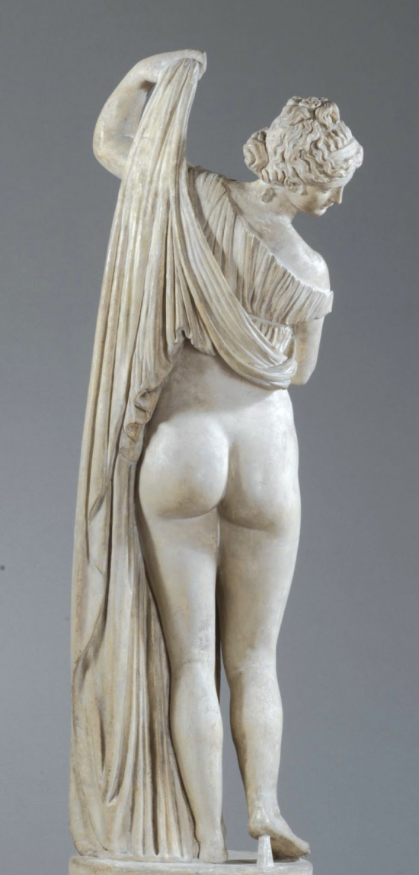
Venus callipyge
3. Le symbolisme en poésie

  - Définition du courant
Esie

n°1. Lisez les généralités sur le symbolisme

a. Indiquez sur le schéma les dates des deux courants et les liens qui existent entre eux.

Généralités sur le symbolisme
Le symbolisme correspond à une réaction contre le matérialisme scientiste, dont la forme littéraire triomphante au XIXème siècle est le naturalisme : celui-ci est accusé de ne proposer qu'une vision mécaniste de l'homme et de l'univers, enclose (enfermée) dans une description objective. C'est au contraire à la suggestion que s'attacheront ces jeunes poètes qui partagent encore du Romantisme le pessimisme désabusé : Charles Cros, René Ghil, Jules Laforgue s'appelleront d'abord Décadents (qui déclinent, qui s’affaiblissent), pour saluer en Verlaine, qui affectionnait ce mot, leur figure de proue (modèle, guide), puis accepteront d'être fédérés (associés, rassemblés) sous la bannière du Symbolisme. Le mot est proposé par Jean Moréas, qui utilise ici l'étymologie du mot symbole (« jeter ensemble ») pour désigner l'analogie que cette poésie souhaite établir entre l'Idée abstraite et l'image chargée de l'exprimer. Pour les Symbolistes, le monde ne saurait se limiter à une apparence concrète réductible à la connaissance rationnelle. Il est un mystère à déchiffrer dans les correspondances qui frappent d'inanité (inutilité) le cloisonnement des sens : sons, couleurs, visions participent d'une même intuition qui fait du Poète une sorte de mage. Le symbolisme oscille ainsi entre des formes capables à la fois d'évoquer une réalité supérieure et d'inviter le lecteur à un véritable déchiffrement : d'abord voué à créer des impressions - notamment par l'harmonie musicale - un souci de rigueur l'infléchira (en modifier l’orientation, la direction) bientôt vers la recherche d'un langage inédit. L'influence de Mallarmé est ici considérable, qui entraîne la poésie vers l'hermétisme (fait d’être difficile à pénétrer, donc à comprendre).

Parnasse Symbolisme

n°2. Lisez individuellement le texte attribué

a. Vérifiez les mots difficiles et réalisez un lexique.

b. Déterminez ce que l’on apprend du symbolisme du point de vue :

des objectifs du courant,

des thèmes et

de la forme des textes.

c. Synthétisez sous une forme de votre choix (schémas, mots-clefs suffisent pour le moment). Celles-ci visent à vous aider à en retirer l’essentiel et à les comprendre.

d. Par groupes (d’élèves ayant lu le même texte), mettez en commun vos réponses aux questions.

e. Par groupes (mélangeant des élèves ayant lu chaque texte), après avoir relu « Art poétique » de Verlaine a. déterminez-en la thèse, b. mettez en commun votre travail et cette lecture pour répondre à la question « Le symbolisme est-il le prolongement du Parnasse ? » (prenez notes sous la forme d’un schéma/plan, …).

f. Individuellement, rédigez une synthèse répondant à la question.

Manifeste du symbolisme par Jean Moréas
(dans Le Figaro, 18 septembre 1886)
Revendiquant leur « décadence », les poètes fin de siècle manifestent un épuisement de leur héritage littéraire, qui se traduit par le goût du mot rare et de la syntaxe désarticulée, recherches qui peuvent s'accommoder d'ailleurs de certaines trivialités. Ces aspects se prolongent dans le Symbolisme, dont Moréas signe ici l'acte de naissance. Bientôt opposé à la déliquescence des sentiments et à la dislocation du vers, il rompra pourtant avec le mouvement en créant en 1891 L'École romane, plus soucieuse de renouer avec l'inspiration classique.
Comme tous les arts, la littérature évolue : évolution cyclique avec des retours strictement déterminés et qui se compliquent des diverses modifications apportées par la marche du temps et les bouleversements des milieux. Il serait superflu de faire observer que chaque nouvelle phase évolutive de l'art correspond exactement à la décrépitude sénile, à l'inéluctable fin de l'école immédiatement antérieure. [...]
Une nouvelle manifestation d'art était donc attendue, nécessaire, inévitable. Cette manifestation, couvée depuis longtemps, vient d'éclore. Et toutes les anodines facéties des joyeux de la presse, toutes les inquiétudes des critiques graves, toute la mauvaise humeur du public surpris dans ses nonchalances moutonnières ne font qu'affirmer chaque jour davantage la vitalité de l'évolution actuelle dans les lettres françaises, cette évolution que des juges pressés notèrent, par une incroyable antinomie, de décadence. Remarquez pourtant que les littératures décadentes se révèlent essentiellement coriaces, filandreuses, timorées et serviles : toutes les tragédies de Voltaire, par exemple, sont marquées de ces tavelures de décadence. Et que peut-on reprocher, que reproche-t-on à la nouvelle école ? L'abus de la pompe, l'étrangeté de la métaphore, un vocabulaire neuf où les harmonies se combinent avec les couleurs et les lignes : caractéristiques de toute renaissance.
Nous avons déjà proposé la dénomination de symbolisme comme la seule capable de désigner raisonnablement la tendance actuelle de l'esprit créateur en art. Cette dénomination peut être maintenue. [...]
Ennemie de l'enseignement, la déclamation, la fausse sensibilité, la description objective, la poésie symbolique cherche à vêtir l’Idée d'une forme sensible qui, néanmoins, ne serait pas son but à elle-même, mais qui, tout en servant à exprimer l'Idée, demeurerait sujette. L'Idée, à son tour, ne doit point se laisser voir privée des somptueuses simarres des analogies extérieures ; car le caractère essentiel de l'art symbolique consiste à ne jamais aller jusqu'à la concentration de l'Idée en soi. Ainsi, dans cet art, les tableaux de la nature, les actions des humains, tous les phénomènes concrets ne sauraient se manifester eux-mêmes; ce sont là des apparences sensibles destinées à représenter leurs affinités ésotériques avec des Idées primordiales.
L'accusation d'obscurité lancée contre une telle esthétique par des lecteurs à bâtons rompus n'a rien qui puisse surprendre. Mais qu'y faire ? Les Pythiques de Pindare, l’Hamlet de Shakespeare, la Vita Nuova de Dante, le Second Faust de Goethe, la Tentation de Saint-Antoine de Flaubert ne furent-ils pas aussi taxés d'ambiguïté ?
Pour la traduction exacte de sa synthèse, il faut au symbolisme un style archétype et complexe ; d'impollués vocables, la période qui s'arc-boute alternant avec la période aux défaillances ondulées, les pléonasmes significatifs, les mystérieuses ellipses, l'anacoluthe en suspens, tout trop hardi et multiforme; enfin la bonne langue – instaurée et modernisée –, la bonne et luxuriante et fringante langue française d'avant les Vaugelas et les Boileau-Despréaux, la langue de François Rabelais et de Philippe de Commines, de Villon, de Rutebeuf et de tant d'autres écrivains libres et dardant le terme acut du langage, tels des Toxotes de Thrace leurs flèches sinueuses.
Le Rythme : l'ancienne métrique avivée; un désordre savamment ordonné ; la rime illucescente et martelée comme un bouclier d'or et d'airain, auprès de la rime aux fluidités absconses; l'alexandrin à arrêts multiples et mobiles; l'emploi de certains nombres premiers – sept, neuf, onze, treize – résolus en les diverses combinaisons rythmiques dont ils sont les sommes.

Réponses à Jules Huret par Stéphane Mallarmé
(Enquête sur l’évolution littéraire, 1891)
Journaliste à L'Écho de Paris, Jules Huret (1863-1915) y fait paraître entre le 3 mars et le 5 juillet 1891 une Enquête sur l'évolution littéraire, menée auprès de soixante-quatre écrivains. L'article, d'intention et de formes nouvelles pour l'époque, joua un grand rôle dans la propagation de l'esthétique symboliste et dans l'installation de Mallarmé en "chef d'école". De fait, sans reconnaître toujours cette autorité, celui-ci reçoit un cénacle régulier autour de lui, tous les mardis, dans son appartement de la rue de Rome.
Nous assistons, en ce moment, m'a-t-il dit, à un spectacle vraiment extraordinaire, unique, dans toute l'histoire de la poésie : chaque poète allant, dans son coin, jouer sur une flûte, bien à lui, les airs qu'il lui plaît ; pour la première fois, depuis le commencement, les poètes ne chantent plus au lutrin. Jusqu'ici, n'est-ce pas, il fallait, pour s'accompagner, les grandes orgues du mètre officiel. Eh bien ! on en a trop joué, et on s'en est lassé. En mourant, le grand Hugo, j'en suis bien sûr, était persuadé qu'il avait enterré toute poésie pour un siècle; et pourtant, Paul Verlaine avait déjà écrit Sagesse; on peut pardonner cette illusion à celui qui a tant accompli de miracles, mais il comptait sans l'éternel instinct, la perpétuelle et inéluctable poussée lyrique. Surtout manqua cette notion indubitable : que, dans une société sans stabilité, sans unité, il ne peut se créer d'art stable, d'art définitif. De cette organisation sociale inachevée, qui explique en même temps l'inquiétude des esprits, naît l'inexpliqué besoin d'individualité dont les manifestations littéraires présentes sont le reflet direct. [...]
– Voilà pour la forme, dis-je à M. Mallarmé. Et le fond ?
– Je crois, me répondit-il, que, quant au fond, les jeunes sont plus près de l'idéal poétique que les Parnassiens qui traitent encore leurs sujets à la façon des vieux philosophes et des vieux rhéteurs, en présentant les objets directement. Je pense qu'il faut, au contraire, qu'il n'y ait qu'allusion. La contemplation des objets, l'image s'envolant des rêveries suscitées par eux, sont le chant : les Parnassiens, eux, prennent la chose entièrement et la montrent : par là ils manquent de mystère; ils retirent aux esprits cette joie délicieuse de croire qu'ils créent. Nommer un objet, c'est supprimer les trois quarts de la jouissance du poème qui est faite de deviner peu à peu : le suggérer, voilà le rêve. C'est le parfait usage de ce mystère qui constitue le symbole : évoquer petit à petit un objet pour montrer un état d'âme, ou, inversement, choisir un objet et en dégager un état d'âme, par une série de déchiffrements.
– Nous approchons ici, dis-je au maître, d'une grosse objection que j'avais à vous faire... L'obscurité !
– C'est, en effet, également dangereux, me répondit-il, soit que l'obscurité vienne de l'insuffisance du lecteur, ou de celle du poète... mais c'est tricher que d'éluder ce travail. Que si un être d'une intelligence moyenne, et d'une préparation littéraire insuffisante, ouvre par hasard un livre ainsi fait et prétend en jouir, il y a malentendu, il faut remettre les choses à leur place. Il doit y avoir toujours énigme en poésie, et c'est le but de la littérature - il n'y en a pas d'autres - d'évoquer les objets.
– C'est vous, maître, demandai-je, qui avez créé le mouvement nouveau ?
– J'abomine les écoles, dit-il, et tout ce qui y ressemble : je répugne à tout ce qui est professoral appliqué à la littérature qui, elle, au contraire, est tout à fait individuelle. Pour moi, le cas d'un poète, en cette société qui ne lui permet pas de vivre, c'est le cas d'un homme qui s'isole pour sculpter son propre tombeau. Ce qui m'a donné l'attitude de chef d'école, c'est, d'abord, que je me suis toujours intéressé aux idées des jeunes gens; c'est ensuite, sans doute, ma sincérité à reconnaître ce qu'il y avait de nouveau dans l'apport des derniers venus. Car moi, au fond, je suis un solitaire, je crois que la poésie est faite pour le faste et les pompes suprêmes d'une société constituée où aurait sa place la gloire dont les gens semblent avoir perdu la notion. L'attitude du poète dans une époque comme celle-ci, où il est en grève devant la société, est de mettre de côté tous les moyens viciés qui peuvent s'offrir à lui. Tout ce qu'on peut lui proposer est inférieur à sa conception et à son travail secret. [...]
– Que pensez-vous de la fin du naturalisme ?
– L'enfantillage de la littérature jusqu'ici a été de croire, par exemple, que de choisir un certain nombre de pierres précieuses et en mettre les noms sur le papier, même très bien, c'était faire des pierres précieuses. Eh bien ! non ! La poésie consistant à créer, il faut prendre dans l'âme humaine des états, des lueurs d'une pureté si absolue que, bien chantés et bien mis en lumière, cela constitue en effet les joyaux de l'homme : là, il y a symbole, il y a création, et le mot poésie a ici son sens; c'est, en somme, la seule création humaine possible. Et si, véritablement, les pierres précieuses dont on se pare ne manifestent pas un état d'âme, c'est indûment qu'on s'en pare... La femme, par exemple, cette éternelle voleuse... [...]
Pour en revenir au naturalisme, il me paraît qu'il faut entendre par là la littérature d'Émile Zola, et que le mot mourra en effet, quand Zola aura achevé son œuvre. J'ai une grande admiration pour Zola. Il a fait moins, à vrai dire, de véritable littérature que de l'art évocatoire, en se servant, le moins qu'il est possible, des éléments littéraires; il a pris les mots, c'est vrai, mais c'est tout; le reste provient de sa merveilleuse organisation et se répercute tout de suite dans l'esprit de la foule. Il a vraiment des qualités puissantes; son sens inouï de la vie, ses mouvements de foule, la peau de Nana, dont nous avons tous caressé le grain, tout cela peint en de prodigieux lavis, c'est l'œuvre d'une organisation vraiment admirable ! Mais la littérature a quelque chose de plus intellectuel que cela : les choses existent, nous n'avons pas à les créer; nous n'avons qu'à en saisir les rapports; et ce sont les fils de ces rapports qui forment les vers et les orchestres.

Je disais à Mallarmé par Paul Valéry
(Variété III - 1936)
Profondément influencé par Mallarmé, Valéry entreprend ici de justifier le caractère énigmatique de sa poésie. La critique littéraire s'est montrée selon lui particulièrement incompétente, puisque, «sous les noms offensifs de préciosité, de stérilité, d'obscurité, (elle) n'a fait que représenter comme elle le pouvait les effets d'une lutte intérieure sublime sur des esprits très médiocres et malveillants par essence ».
Mallarmé a sans doute tenté de conserver ces beautés de la matière littéraire, tout en relevant son art vers la construction. Plus il avance dans ses réflexions, plus s'accusent, dans ce qu'il produit, la présence et le ferme dessein de la pensée abstraite.
Davantage : - offrir aux gens ces énigmes de cristal; introduire, dans l'art de plaire ou de toucher par le langage, de telles compositions de gênes et de grâces donnait à concevoir chez celui qui l'osait une force, une foi, un ascétisme, un mépris du sentiment général, sans exemple dans les Lettres, qui en ravalaient toutes les œuvres moins superbes et toutes les intentions moins rigoureusement pures, - c'est-à-dire, presque tout.
L'action de cette poésie toute voulue et réfléchie, aussi élaborée que la condition absolue d'être chantante peut le permettre, était prodigieuse sur le petit nombre.
Le petit nombre ne hait pas d'être petit nombre. Le grand nombre se réjouit d'être grand : ceux-ci se trouvent bien d'être indistinctement du même avis, de se sentir semblables, rassurés l'un par l'autre ; confirmés, augmentés dans leur « vérité », comme des corps vivants qui se resserrent, se font chaud l'un à l'autre, par ce rapport étroit de leurs tiédeurs égales.
Mais le petit nombre est fait de personnes suffisamment divisées. Elles abhorrent la similitude, qui semble leur ôter toute raison d'être. A quoi bon ce Moi-même (songent-elles sans le savoir), s'il en peut exister une infinité d'exemplaires ?
Elles désirent d'être comme les Essences ou les Idées, dont chacune nécessairement n'a point de seconde. Elles entendent, du moins, remplir dans un certain monde qu'elles se forgent une place que nulle autre ne puisse tenir.
L'œuvre de Mallarmé, exigeant de chacun une interprétation assez personnelle, n'appelait, n'attachait à soi que des intelligences séparées, conquises une à une, et de celles qui fuient vivement l'unanimité.
Tout ce qui plaît à la plupart était expurgé de cette œuvre. Point d'éloquence; point de récits ; point de maximes, ou profondes; point de recours direct aux passions communes; nul abandon aux formes familières; rien de ce « trop humain » qui avilit tant de poèmes; une façon de dire toujours inattendue ; une parole jamais entraînée aux redites et au délire vain du lyrisme naturel, pure de toutes les locutions de moindre effort; perpétuellement soumise à la condition musicale, et d'ailleurs aux lois de convention dont l'objet est de contrarier régulièrement toute chute vers la prose, - voilà une quantité de caractères négatifs par quoi de tels ouvrages nous rendaient peu à peu trop sensibles aux expédients connus, aux défaillances, aux niaiseries, à l'enflure qui abondent, hélas, dans tous les poètes, - car n'étant pas d'entreprise plus téméraire, ni peut-être de plus insensée que la leur, ils y entrent comme des dieux et achèvent en pauvres hommes.
Que voulons-nous, - si ce n'est de produire l'impression puissante, et pendant quelque temps continue, qu'il existe entre la forme sensible d'un discours et sa valeur d'échange en idées, je ne sais quelle union mystique, quelle harmonie, grâce auxquelles nous participons d'un tout autre monde que le monde où les paroles et les actes se répondent ? [...]
Peu à peu dans le Poète, le Langage et le Moi en viennent à se correspondre tout autrement qu'ils ne font dans les autres hommes. [...] Le langage donné acquis dès notre enfance, étant d'origine statistique et commune, est généralement peu propre à exprimer les états d'une pensée éloignée de la pratique : il ne se prête guère à des fins plus profondes ou plus précises que celles qui déterminent les actes de la vie ordinaire. De là naissent les langages techniques, - et parmi eux, la langue littéraire. On voit dans toutes les littératures apparaître, plus ou moins tard, une langue mandarine, parfois très éloignée de la langue usuelle; mais, en général, cette langue littéraire est déduite de l'autre, dont elle tire les mots, les figures, les tours les plus propices aux effets que recherche l'artiste en belles-lettres. Il arrive aussi que des écrivains se fassent un langage singulier. Un poète use à la fois de la langue vulgaire, - qui ne satisfait qu'à la condition de compréhension et qui est donc purement transitive, - et du langage qui s'oppose à celui-ci, - comme s'oppose un jardin soigneusement peuplé d'espèces bien choisies à la campagne tout inculte où toute plante vient, et d'où l'homme prélève ce qu'il y trouve de plus beau pour le remettre et le choyer dans une terre exquise. Peut-être pourrait-on caractériser un poète par la proportion qu'on y trouve de ces deux langages : l'un, naturel; l'autre, purifié et spécialement cultivé pour l'usage somptuaire ? Voici un bon exemple de deux poètes du même temps et du même milieu : Verlaine, qui ose associer dans ses vers les formes les plus familières et les termes les plus communs à la poétique assez artificieuse du Parnasse, et qui finit par écrire en pleine et même cynique impureté : et ceci, non sans bonheur ; et Mallarmé qui se crée un langage presque entièrement sien par le choix raffiné des mots et par les tours singuliers qu'il invente ou développe, refusant à chaque instant la solution immédiate que lui souffle l'esprit de tous. Ce n'était point là autre chose que se défendre, jusque dans le détail et le fonctionnement élémentaire de la vie mentale contre l'automatisme.

Un peintre symboliste par Emile Verhaeren (à propos de Fernand Khnopff)
(L’Art Moderne, 24 avril 1887)

Définir le Symbolisme, qui donc y réussirait ? Au plus, peut-on essayer d'éclaircir quelque peu le brouillard ambiant, et encore avec la volonté de n'émettre que des idées personnelles.
Et tout d'abord aucune confusion entre le Symbolisme et l'Allégorie, encore moins la Synthèse. Non plus avec le Symbolisme païen, car le Symbolisme actuel, contrairement au Symbolisme grec, qui était la concrétion de l'abstrait sollicite vers l'abstraction du concret. C'est là, croyons-nous, sa haute et moderne raison d'être.
Jadis, Jupiter, incarné en statue, représentait la domination ; Vénus, l'amour ; Hercule, la force ; Minerve, la sagesse.
Aujourd'hui ?
On part de la chose vue, ouïe, sentie, tâtée, goûtée, pour en faire naître l'évocation et la somme par l'idée. Un poète regarde Paris fourmillant de lumières nocturnes, émietté en une infinité de feux et colossal d'ombre et d'étendue. S'il en donne la vue directe, comme pourrait le faire Zola, c'est-à-dire en le décrivant dans ses rues, ses places, ses monuments, ses rampes de gaz, ses mers nocturnes d'encre, ses agitations fiévreuses sous les astres immobiles, il en présentera, certes, une sensation très artistique, mais rien ne sera moins symboliste. Si, par contre, il en dresse pour l'esprit la vision indirecte, évocatoire, s'il prononce : « une immense algèbre dont la clef est perdue », cette phrase une, réalisera, loin de toute description et de toute notation de faits, le Paris lumineux, ténébreux et formidable.
Le Symbole s'épure donc toujours, à travers une évocation, en idée : il est un sublimé de perceptions et de sensations ; il n'est point démonstratif, mais suggestif ; il ruine toute contingence, tout fait, tout détail : il est la plus haute expression d'art et la plus spiritualiste qui soit.
À cette heure, il n'est qu'un vrai maître symboliste en France : Mallarmé. Avant, Arthur Rimbaud, le plus étonnant génie dont le météore se soit égaré depuis vingt ans. Où est-il ? Existe-t-il encore ?
Stéphane Mallarmé, dans son Après-midi d'un Faune et surtout dans quelques-uns de ses récents poèmes, reste donc seul, car, ni Verlaine, ni Corbière, ne se sont affirmés nettement et décisivement symbolistes. L'évolution vers le symbolisme s'est faite presqu'inconsciemment d'abord, puis lentement accentuée par réaction directe contre le naturalisme. Celui-ci était l'émiettement descriptif, l'analyse microscopique et minutieuse. Aucun résumé, aucune concentration, aucune généralité. On étudiait des coins, des anecdotes, des individus et toute l'école se tablait sur la science du jour et, par conséquent, sur la philosophie positiviste.
Le symbolisme fera le contraire. Au naturalisme, philosophie française des Comte et des Littré, à lui la philosophie allemande des Kant et des Fichte. C'est de logique entière. Ici, le fait et le monde deviennent uniquement prétexte à idée ; ils sont traités d'apparences, condamnés à la variabilité incessante et n'apparaissent, en définitive, que rêves de notre cerveau. C'est l'idée s'y adaptant ou les évoquant qui les détermine et autant le naturalisme accordait de place à l'objectivité dans l'art, autant et plus le symbolisme restaure la subjectivité. L'idée est intégralement imposée en toute sa tyrannie. Art de pensée, de réflexion, de combinaison, de volonté, donc. Rien à l'improvisation, à cette espèce de rut littéraire, qui emportait la plume à travers des sujets énormes et inextricables. Toute parole, tout vocable pesé, scruté, voulu. Et pour arriver au but : considérer la phrase comme une chose vivante par elle-même, indépendante, existant par ses mots, mue par leur subtile, savante et sensitive position, et debout, et couchée, et marchant, et emportée, et éclatante, et terne, et nerveuse, et flasque, et roulante, et stagnante : organisme, création, corps et âme tirés de soi et si parfaitement créés, plus immortels certes que leur créateur.
Tel le symbolisme littéraire.
Quant au symbolisme plastique ?
Et d'abord est-il possible ?
Se peut-on figurer une peinture symbolique dans l'acception non pas mythologique ou chrétienne, mais moderne du mot. Comment ne s'adresser qu'à l'idée dans l'expression du visible ?
La difficulté, certes, est grande.
Toutefois, Gustave Moreau n'y a-t-il réussi quelquefois – et Redon ?
M. Khnopff marche, en s'essayant, vers les mêmes conquêtes.
Quatre œuvres le prouvent par leurs tendances. La première D'après Flaubert.
On connaît l'admirable récit du livre. Le traduire était d'une belle audace. La reine n'est point aussi complète que le modèle écrit, mais c'est pourtant la merveilleuse fée de jade et d'or, puérile et perverse ; puérile par ses lèvres au troussis enfantin et ensorceleur, perverse par le silence prometteur et fixe de son regard. Hiératique et légendaire aussi. Ce front tiaré, front d'idole ! L'apparition flotte dans un vague emmêlement de pierreries et de métal et tout un orient de volupté et d'inconnu s'étale autour et appuie ces paroles : «Veux-tu le bouclier de Dgran-ben-Dgran, celui qui a bâti les Pyramides ? le voilà. J'ai des trésors enfermés dans les galeries où l'on se perd comme dans un bois. J'ai des palais d'été au treillage de roseaux et des palais d'hiver en marbre noir. Au milieu, des lacs grands comme des mers, j'ai des îles rondes comme des puces d'argent, toutes couvertes de nacre et dont les rivages font de la musique au battement des flots tièdes qui se roulent sur le sable... Oh ! si tu voulais... » Antoine se plante, celui « qui reste immobile, plus roide qu'un pieu, pâle comme un mort ». Le sauvage désert habite sa chevelure, la nuit affreuse et les veilles, ses membres, la victoire de l'esprit sur les sens, son attitude.
Le drame se précise dans les regards des deux personnages. Toute la tentation s'y darde et le croisement des désirs et le combat muet. Et le tableau avec son noir immense comme fond est une évocation fabuleuse du milieu.
Faut-il insister sur l'exécution orfévrée ? Sur les réminiscences vers Moreau ? – L'œuvre est de début, mais déjà toute spécialisée par une extraordinaire et fine intelligence de la scène et une réalisation personnelle de sa haute spiritualité.
Voici : De l'Animalité :
Femme flasque, échouée, lourde sous ses cheveux d'or, gorge passive, regards donnés. À droite, à gauche, deux piliers montant avec des détails d'architecture spéciaux, rappelant des emblèmes sexuels, en grappes et puis deux crânes mystérieux, nimbés, fixes, allumés, phares de mort par-dessus les flux et les reflux de la chair étalée. Derrière, quoi ? Un temple, une alcôve, un palais ? De retombants rideaux inquiètent.
Ce qui monte de la méditation de cette œuvre c'est une perception d'ennui, d'appétit satisfait, de pesant et affalé sommeil. Le corps, accroupi là sur sa peau de fauve, n'a de mains que pour sa propre chair à palper, à peser, à parfumer ; à peine se soulève-t-il sur un bras vers celui qui doit venir ; les yeux nocturnes, avec une usure violette autour de leur éclat terne, se sont épuisés en regards concupiscents, la rousseur des cheveux et l'or du ventre sonnent les fanfares de l'inassouvissement et les ruts succédant aux lassitudes. Ainsi l'animalité s'impose.
Fernand Khnopff a fait deux dessins pour le Vice suprême. Le dernier seul existe.
Oh ! la mortuaire image de papauté sur un corps moitié lion, moitié sphinge. Puissance encore dans les griffes et les muscles et la croupe, volupté encore dans la gorge, mais la tête, tellement ennuyée, creuse, séculaire, immense d'usure et de tyrannie ! Et tout cela dominant un rocher, le roc de Pierre, tandis que devant, sur un socle où se lisent des caractères cabalistiques, se dresse la marmoréenne sveltesse d'une Vénus impudique avec des gestes chastes, androgynesque, décapitée de sa fierté — et tête audacieuse, impudente, canaille, tête dont des Sigisbée ont ordonné la toilette. La Vierge Marie apparaît aussi, dans de l'effacement et de l'oubli, pauvre statuette fragile.
Et la disposition symbolique de l'ensemble : Vénus devant, une Vénus de barrière presque, puis la Vierge, une Vierge moins chaste que les primitives Maries, une Vierge noire ; enfin, la papauté ou plutôt l'Église au dernier plan, raconte la décadence des dogmes, résumée dans celle du catholicisme.
Ces deux dessins : le Vice suprême et de l'Animalité, sont exécutés originalement crayons de couleur vague : ci et là de l'or plaqué ou frotté ; parfois un ton cru : une cuisine intéressante mais brouillée : une alchimie délicate et précieuse.
Reste la Sphinge qu'il m'a été donné de revoir, non plus telle qu'elle apparut dans les oubliettes d'une exhibition d'art, non plus telle que le public l'a raillée, mais refaite totalement, mais renouvelée et repensée.
C'est à travers une gaze légère, fixée au bas par le scintillement d'une pierre précieuse, le corps surgi d'une femme ou plutôt l'immatérialité d'un corps de femme, hiératique, ceinte de bijoux évaporés en brouillards métalliques au col, au ventre, aux hanches, c'est un rêve fait chair et qui sollicite aux voyages de la pensée vers le mystère. Ce que promettent ces lèvres et ce qu'elles ne tiendront pas, vers où attirent ces regards vagues et infinis comme les teintes de la mer, en quels parfums et sur quelles fleurs d'illusion ce nez respire-t-il ? L'apparition dans la hauteur d'un cadre, qui ne se frontonne point, se dresse, les bras en croix, sans mains, comme pour parodier la mort de celui qui était l'Espérance et apportait sur terre la consolation. Elle est avant tout décevante et attirante ; elle fascine lointainement comme un horizon qui solliciterait l'intelligence. Elle n'est en rien brutale et la tentation qu'elle exprime est spirituelle. Sphinge délicate, exquise, raffinée, subtile ; sphinge pour les perversités compliquées ; sphinge pour ceux qui doutent de tout et qui fait douter du doute, sphinge pour les revenus de tout, pour les lassés de tout, pour les incrédules à tout, sphinge pour le sphinx lui-même.
Fernand Khnopff ne faisant qu'entrer dans l'art, je laisse ouverte cette étude et ne veux la fermer par aucune clef de phrase concluante.

Voici les œuvres citées :

D’Après Flaubert

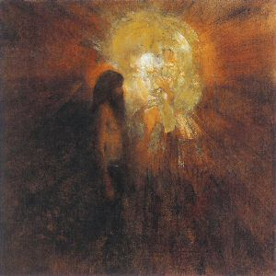

De l’animalité :

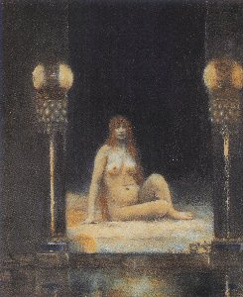

Le Vice suprême :

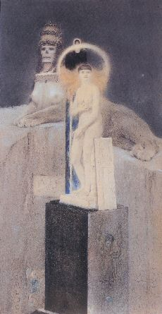

 EN DEVOIR FORMATIF :

Présentez le symbolisme français en une dizaine de lignes (texte suivi).

Cette présentation abordera l’historique du courant, son lien avec le Parnasse, ses thèmes et objectifs et les caractéristiques formelles de ses textes.
  - Des poètes et des textes

Paul Verlaine

n°1. Complétez cette biographie à l’aide d’une rapide recherche (à domicile).

Verlaine est né en 1844 à ……………………………. d'un père ………………………. et s'installe à …………………………………………. en 1851, où il fait ses études et commence à écrire dès l'adolescence (il envoie un poème à …………………………. à 14 ans).
Il s'intéresse peu à ses études de droit, qu'il arrête à 20 ans pour enchaîner des emplois administratifs, puis rédiger des critiques littéraires pour une revue artistique. Après sa rencontre avec des poètes, il participe au premier ………………………………………………… et publie les Poèmes saturniens. Il s'inspire de Baudelaire, mais évolue vers une écriture plus sensitive, ce qui signifie …………………………………………………………………………………………………….. (par exemple dans les Fêtes Galantes).
En 1870, il épouse Mathilde Mauté, pour qui il écrit…………………………………………......... S'ensuivent des disputes. La rencontre bouleversante de …………………………………………. dès 1871, avec qui il part en …………………………………, marque la séparation avec Mathilde. Lors de ce voyage (qui les mènera en …………………………………….), il écrit ………………. ……………………………………………………… . Verlaine blesse Rimbaud d'un coup de revolver en 1873 et purge une peine de deux ans en Belgique. Son épouse demande le divorce et il se convertit au catholicisme (qui inspirera Sagesse). En prison, il rédige un Art Poétique qui annonce le symbolisme.
De retour en ………………………………., il enseigne, puis devient célèbre, en 1884, grâce à son essai sur trois poètes : …………..……………………………., ……………….……………….. et ……………….………………... Suite à la mort de ……………….…………………. en 1886, il écrit peu et mène une vie de débauche et de misère, même s'il sera élu « Prince des poètes » en 1894 et recevra une pension. Il meurt de ses excès en 18… à Paris.

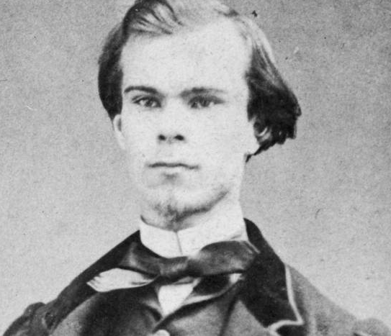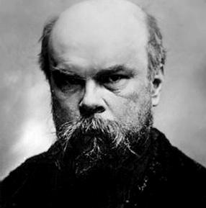

n°2. Ensemble, lisons le texte qui suit et

a. déterminons sa forme,

b. partageons nos impressions,

c. rédigeons son argument.

« Mon rêve familier » de Paul Verlaine
(dans Poèmes saturniens - 1866)

Je fais souvent ce rêve étrange et pénétrant
D'une femme inconnue, et que j'aime, et qui m'aime,
Et qui n'est, chaque fois, ni tout à fait la même
Ni tout à fait une autre, et m'aime et me comprend.
Car elle me comprend, et mon cœur transparent
Pour elle seule, hélas ! Cesse d'être un problème
Pour elle seule, et les moiteurs de mon front blême,
Elle seule les sait rafraîchir, en pleurant.
Est-elle brune, blonde ou rousse ? Je l'ignore.
Son nom ? Je me souviens qu'il est doux et sonore,
Comme ceux des aimés que la Vie exila.
Son regard est pareil au regard des statues,
Et, pour sa voix, lointaine, et calme, et grave, elle a
L'inflexion des voix chères qui se sont tues.

Charles Baudelaire

n°3. Lisez ces biographies de Baudelaire et

complétez la chronologie de la vie de Baudelaire qui suit,

rédigez une petite conclusion sur sa personnalité et son style littéraire.

Etudes-littéraires.com
Baudelaire naît à Paris en 1821. Il perd son père à l’âge de six ans. Après des études secondaires à Lyon puis au lycée Louis le Grand, Baudelaire mène une vie marginale et de bohème dans le Quartier latin.
En 1841, sous la pression de sa famille, il embarque pour les côtes d’Afrique et de l’Orient. Il séjourne à l’île Bourbon (La Réunion) et, en rentrant à Paris en 1842, écrit ses premiers textes. Il s’éprend de l’actrice Jeanne Duval.
En 1844, sa famille s’indigne de sa vie de débauche. Baudelaire devient alors journaliste, critique d’art et critique littéraire.
1857 est l’année de publication des Fleurs du Mal. Baudelaire est attaqué en justice pour « immoralité » (la même année que Madame Bovary) et condamné : plusieurs poèmes sont retirés du recueil et l’auteur doit payer une amende. Baudelaire est très affecté par cet échec et sombre dans la misère (et dans la maladie). Le poids des dettes s’ajoutant aux souffrances morales, Baudelaire est frappé en 1866 d’un malaise qui le rendra paralysé et aphasique. Il meurt en 1867.
Les Fleurs du Mal (1857)
Entre le formalisme et le romantisme, Baudelaire invente une troisième voie, celle de la modernité. Celle-ci se caractérise par de nouveaux rapports entre l’émotion et le langage. À sa parution, le livre est jugé « scandaleux » et « révolutionnaire ». Les thèmes abordés sont nombreux : corruption de la nature, malédiction du génie, force de la révolte, l’imaginaire, etc.
Le Spleen de Paris (1862-1869, publication posthume)
Il s’agit de poèmes en prose en continuité avec les Fleurs du Mal.
Sur la modernité
C’est une forme de romantisme maîtrisé, ancré dans le présent de l’Histoire. Elle est aussi une manière de mettre les pouvoirs de l’art au service de l’inspiration. Il s’agit aussi d’une poétique de l’imagination : c’est l’imagination qui, au cœur du langage, permet l’expression de la modernité.

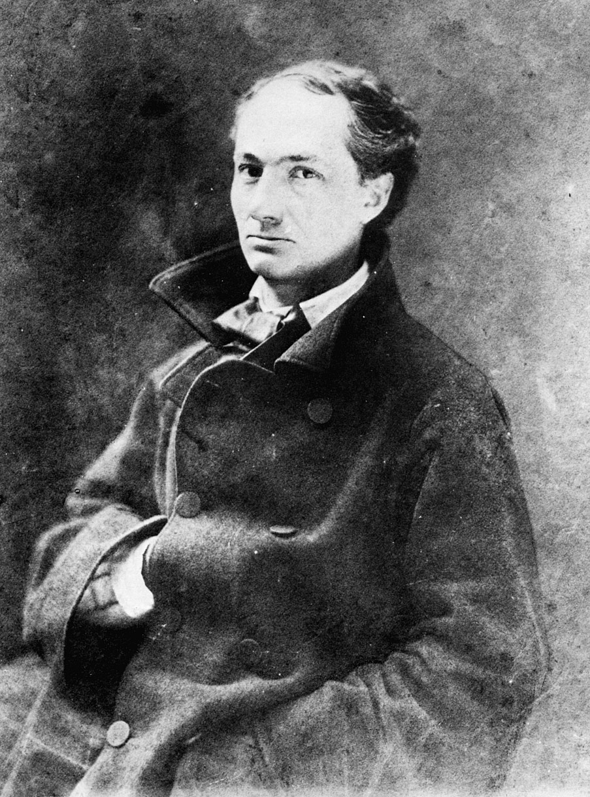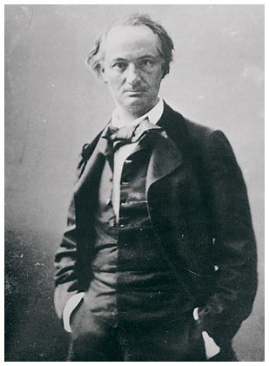

Larousse.fr
Poète maudit ou poète méconnu dans la France de Napoléon III et la Belgique de Léopold Ier, Charles Baudelaire n’a publié que deux volumes de son vivant, les Fleurs du mal et les Paradis artificiels. Il n’en est pas moins la figure centrale du grand tournant littéraire de la décennie 1850-1860, admiré d’emblée par Rimbaud, Verlaine et Mallarmé. Sa lucidité, son intelligence critique et son sens infaillible du beau – qui lui fera reconnaître Delacroix et Wagner et se reconnaître en eux – expliquent sa conscience déchirée entre les aspirations de sa sensibilité et le monde de son temps. Déchirement sur fond d’incompréhension familiale, de déboires sentimentaux, de crainte perpétuelle des créanciers et de délabrement de sa santé.
Héritier de la grande tradition classique et de l’esthétique formaliste, romantique en proie au « spleen » et au « mal du siècle » de toute une génération, il inaugure la modernité poétique : son pari sur l’absolu et la toute-puissance de la poésie, « magie suggestive contenant à la fois l’objet et le sujet, le monde extérieur à l’artiste et l’artiste lui-même », fait de Baudelaire un précurseur du symbolisme des années 1870, du surréalisme de 1920 et de toute la poésie du XXe siècle.
Famille
Mort de son père en 1827. Sa mère se remarie (1828) avec le commandant Aupick, symbole de l’ordre bourgeois que le poète détestera.
Formation
Lycée Louis-le-Grand. Découverte de l’exotisme et de la sensualité dans les mers du Sud (1841). Devenu majeur (1842), il dilapide son héritage et sa famille lui impose un conseil judiciaire (Me Ancelle).

Début de carrière
Baudelaire publie à 24 ans sa première œuvre de critique d’art, le Salon de 1845. Dans le Salon de 1846, il laisse éclater son admiration pour le peintre romantique Eugène Delacroix. En 1847, il découvre l’œuvre d’Edgar Poe.
Premiers succès
Les succès se font attendre. Baudelaire est connu des cercles littéraires, mais ses poèmes publiés en revue trouvent peu d’écho auprès du public et ne lui donnent pas les moyens matériels de vivre. En 1857, la publication des Fleurs du mal est suivie d’un procès : le Tribunal correctionnel de la Seine condamne Baudelaire et ses éditeurs (amendes et suppressions de certains passages) pour outrage à la morale et aux bonnes mœurs.
Évolution de la carrière littéraire
Baudelaire désormais célèbre donne une deuxième édition des Fleurs du mal en 1861. Me Ancelle lui verse une rente mensuelle qui lui assure une vie matérielle précaire. Le jeune poète gagne sa vie en écrivant des articles de critique d’art. Il consacre sa vie à la poésie, mais ses vers sont généralement peu compris de ses contemporains et ses rêves de gloire se heurtent à l’incompréhension du public.
Mort
1867, mort à Paris à l’âge de 46 ans.
Réhabilitation
Une demande en révision introduite en 1949 auprès de la Cour de cassation aboutit à la réhabilitation des Fleurs du mal.

Vous pouvez également aller voir l’interprétation de la vie de Baudelaire dans l’émission de Thierry Ardisson : http://www.bacdefrancais.net/biobaudelaire.htm

1821 | Naissance à Paris
 | Vie de bohème.
 | et amour pour l’actrice Jeanne Duval.
1845
 | Découverte des œuvres de Poe.
 | Réédition des Feurs du Mal.
1869

n°4. a. Ensemble, lisons le texte qui suit et partageons nos impressions (Le texte est-il un poème ?). b. Analysons sa forme.

« Un hémisphère dans une chevelure » de Charles Baudelaire
(dans Le spleen de Paris - 1869)

Laisse-moi respirer longtemps, longtemps, l'odeur de tes cheveux, y plonger tout mon visage, comme un homme altéré dans l'eau d'une source, et les agiter avec ma main comme un mouchoir odorant, pour secouer des souvenirs dans l'air.
Si tu pouvais savoir tout ce que je vois! tout ce que je sens! tout ce que j'entends dans tes cheveux ! Mon âme voyage sur le parfum comme l'âme des autres hommes sur la musique.
Tes cheveux contiennent tout un rêve, plein de voilures et de mâtures; ils contiennent de grandes mers dont les moussons me portent vers de charmants climats, où l'espace est plus bleu et plus profond, où l'atmosphère est parfumée par les fruits, par les feuilles et par la peau humaine.
Dans l'océan de ta chevelure, j'entrevois un port fourmillant de chants mélancoliques, d'hommes vigoureux de toutes nations et de navires de toutes formes découpant leurs architectures fines et compliquées sur un ciel immense où se prélasse l'éternelle chaleur.
Dans les caresses de ta chevelure, je retrouve les langueurs des longues heures passées sur un divan, dans la chambre d'un beau navire, bercées par le roulis imperceptible du port, entre les pots de fleurs et les gargoulettes rafraîchissantes.
Dans l'ardent foyer de ta chevelure, je respire l'odeur du tabac mêlé à l'opium et au sucre; dans la nuit de ta chevelure, je vois resplendir l'infini de l'azur tropical; sur les rivages duvetés de ta chevelure je m'enivre des odeurs combinées du goudron, du musc et de l'huile de coco.
Laisse-moi mordre longtemps tes tresses lourdes et noires. Quand je mordille tes cheveux élastiques et rebelles, il me semble que je mange des souvenirs.

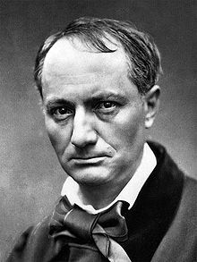

n°6. a. Ensemble, lisons le texte qui suit et partageons nos impressions. Aimez-vous ce texte ? Le trouvez-vous poétique ? Pourquoi ?

b. Appliquons-lui la grille d’analyse suivante (que nous appliquerons désormais)

« Une charogne » de Charles Baudelaire
(dans Les Fleurs du mal - 1840)

Rappelez-vous l'objet que nous vîmes, mon âme,
Ce beau matin d'été si doux :
Au détour d'un sentier une charogne infâme
Sur un lit semé de cailloux,
Les jambes en l'air, comme une femme lubrique,
Brûlante et suant les poisons,
Ouvrait d'une façon nonchalante et cynique
Son ventre plein d'exhalaisons.
Le soleil rayonnait sur cette pourriture,
Comme afin de la cuire à point,
Et de rendre au centuple à la grande Nature
Tout ce qu'ensemble elle avait joint ;
Et le ciel regardait la carcasse superbe
Comme une fleur s'épanouir.
La puanteur était si forte, que sur l'herbe
Vous crûtes vous évanouir.
Les mouches bourdonnaient sur ce ventre putride,
D'où sortaient de noirs bataillons
De larves, qui coulaient comme un épais liquide
Le long de ces vivants haillons.
Tout cela descendait, montait comme une vague,
Ou s'élançait en pétillant ;
On eût dit que le corps, enflé d'un souffle vague,
Vivait en se multipliant.
Et ce monde rendait une étrange musique,
Comme l'eau courante et le vent,
Ou le grain qu'un vanneur d'un mouvement rythmique
Agite et tourne dans son van.
Les formes s'effaçaient et n'étaient plus qu'un rêve,
Une ébauche lente à venir,
Sur la toile oubliée, et que l'artiste achève
Seulement par le souvenir.
Derrière les rochers une chienne inquiète
Nous regardait d'un œil fâché,
Epiant le moment de reprendre au squelette
Le morceau qu'elle avait lâché.
- Et pourtant vous serez semblable à cette ordure,
A cette horrible infection,
Etoile de mes yeux, soleil de ma nature,
Vous, mon ange et ma passion !
Oui ! telle vous serez, ô la reine des grâces,
Après les derniers sacrements,
Quand vous irez, sous l'herbe et les floraisons grasses,
Moisir parmi les ossements.
Alors, ô ma beauté ! dites à la vermine
Qui vous mangera de baisers,
Que j'ai gardé la forme et l'essence divine
De mes amours décomposés !

Arthur Rimbaud

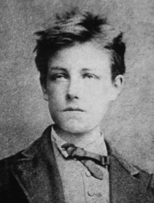

n°7. Schématisez cette biographie de Rimbaud en reprenant les grands événements et influences de sa vie et ses traits de caractère les plus saillants (n’hésitez pas à faire preuve d’originalité).

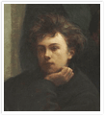Arthur Rimbaud est né à Charleville-Mézières (dans les Ardennes) le 20 octobre 1854. Sa mère, Vitalie Cuif, est une femme très autoritaire et son père, Frédéric Rimbaud, est militaire.
En octobre 1862, Rimbaud entre à l’Institut Rossat, une école fréquentée par les enfants de la bourgeoisie de Charleville. En 1865, il entre au collège de Charleville et commence à écrire. En 1870, il se lie d’amitié avec Georges Izambard, son professeur de rhétorique. C’est lui qui lui fait découvrir Rabelais, Victor Hugo et Théodore de Banville. Au mois d’août de la même année, Rimbaud part pour Paris sans y être autorisé (alors que la France et la Prusse sont entrées en guerre) et il est incarcéré à la prison de Mazas. Son professeur Izambard parvient à le faire libérer. Avant de rentrer à Charleville, il séjourne quelque temps chez les demoiselles Gindre, amies de la famille Izambard. La mère de Rimbaud réclame le retour de son fils et, à peine rentré, il part à Bruxelles, Douai et rentre à Charleville en novembre. Il en est déjà à sa troisième fugue quand, en février 1871, il gagne Paris pour y rester deux semaines. Cette même année, il rencontre Verlaine et participe aux réunions parisiennes du « Cerle Zutique ». Il en sera exclu peu de temps après. L’année suivante, en 1872, Rimbaud et Verlaine mènent une vie dissolue. En mars, Rimbaud repart dans les Ardennes et revient à Paris en mai à la demande de Verlaine. Ils partent tous deux à Bruxelles, puis, en septembre, à Londres. Rimbaud regagne les Ardennes à la fin de l’année 1872. En 1873, il commence à rédiger Une Saison en enfer. Verlaine et Rimbaud regagnent Londres mais connaissent de nombreuses querelles et ruptures. En Belgique, Verlaine tire même deux coups de feu sur son ami et est condamné par la justice belge à deux ans de prison. Rimbaud rentre chez lui et termine Une Saison en enfer. En 1874, Rimbaud est à Londres avec Germain Nouveau avec qui il s’est lié d’amitié. L’année suivante, Rimbaud part pour l’Allemagne, puis séjourne en Suisse et en Italie. À la fin de cette année, il rentre à Charleville. Il signe un engagement de six ans dans l’armée coloniale hollandaise en mai 1876, déserte et rentre à Charleville. L’année suivante, il se rend à Brême et à Hambourg, à Marseille, etc. Rimbaud trouve un emploi de chef de chantier fin 1878 à Chypre et rentre en France en 1879. Il retourne sur l’île en 1880, s’embarque pour l’Égypte et gagne Aden en août. Il trouve un emploi à la maison Viannay, Mazeran, Bardey et Cie., spécialisée dans le commerce des peaux et du café. En 1885, il fait du trafic d’armes, et ce jusqu’en 1888. En 1891, il est rapatrié en France en raison d’une tumeur au genou droit qui le fait souffrir et qui causera sa mort en novembre.

Œuvres de Rimbaud
- 1868-1870 : premiers poèmes.
- 1871 : Bateau ivre et Lettre du voyant.
- 1873 : Une Saison en enfer.
- 1874-1876 : rédaction des poèmes en prose.
- 1878-1891 : Correspondance familiale et commerciale.
- 1886 : publication dans La Vogue de trente-sept Illuminations.

n°8. Analysez ce poème selon la grille déjà employée (p.20).

« Sensation » d’Arthur Rimbaud
(dans le Recueil de Douai, 1870)

Par les soirs bleus d’été, j’irai dans les sentiers,
Picoté par les blés, fouler l’herbe menue :
Rêveur, j’en sentirai la fraîcheur à mes pieds.
Je laisserai le vent baigner ma tête nue.
Je ne parlerai pas, je ne penserai rien :
Mais l’amour infini me montera dans l’âme,
Et j’irai loin, bien loin, comme un bohémien,
Par la Nature, — heureux comme avec une femme.

Stéphane Mallarmé

Quelques lignes bio

n°9. Analysez ce poème selon la grille déjà employée (p.20).

« Brise Marine » de Stéphane Mallarmé
(dans Poèmes tragiques, 1865)

La chair est triste, hélas ! et j'ai lu tous les livres.
Fuir ! là-bas fuir ! Je sens que des oiseaux sont ivres
D'être parmi l'écume inconnue et les cieux !
Rien, ni les vieux jardins reflétés par les yeux
Ne retiendra ce cœur qui dans la mer se trempe
O nuits ! ni la clarté déserte de ma lampe
Sur le vide papier que la blancheur défend
Et ni la jeune femme allaitant son enfant.
Je partirai ! Steamer balançant ta mâture,
Lève l'ancre pour une exotique nature !
Un Ennui, désolé par les cruels espoirs,
Croit encore à l'adieu suprême des mouchoirs !
Et, peut-être, les mâts, invitant les orages
Sont-ils de ceux qu'un vent penche sur les naufrages
Perdus, sans mâts, sans mâts, ni fertiles îlots ...
Mais, ô mon cœur, entends le chant des matelots !

n°10. Lisons cet extrait de roman de Huysmans et le poème de Baudelaire qui utilisent la synesthésie. Essayez de la définir avec votre voisin.

« L’orgue à bouche », extrait de A rebours de Joris-Karl Huysmans (1884)
Le héros du roman de J.-K. Huysmans (1848-1907), Des Esseintes manifeste une lassitude universelle qui lui fait rechercher sur tous les plans les artifices les plus sophistiqués capables de conjurer « la dégoûtante uniformité » de la nature : « À n'en pas douter, cette sempiternelle radoteuse a maintenant usé la débonnaire admiration des vrais artistes, et le moment est venu où il s’agit de la remplacer, autant que faire se peut, par l’artifice (ch. II).
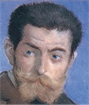

Il s'en fut dans la salle à manger où, pratiquée dans l'une des cloisons, une armoire contenait une série de petites tonnes [tonneaux], rangées côte à côte, sur de minuscules chantiers de bois de santal, percées de robinets d'argent au bas du ventre. Il appelait cette réunion de barils à liqueurs, son orgue à bouche.

Une tige pouvait rejoindre tous les robinets, les asservir à un mouvement unique, de sorte qu'une fois l'appareil en place, il suffisait de toucher un bouton dissimulé dans la boiserie, pour que toutes les cannelles, tournées en même temps, remplissent de liqueur les imperceptibles gobelets placés au-dessous d'elles.

L'orgue se trouvait alors ouvert. Les tiroirs étiquetés « flûte, cor, voix céleste » étaient tirés, prêts à la manœuvre. Des Esseintes buvait une goutte, ici, là, se jouait des symphonies intérieures, arrivait à se procurer, dans le gosier, des sensations analogues à celles que la musique verse à l'oreille.

Du reste, chaque liqueur correspondait, selon lui, comme goût, au son d'un instrument. Le curaçao sec, par exemple, à la clarinette dont le chant est aigrelet et velouté; le kummel au hautbois dont le timbre sonore nasille; la menthe et l'anisette, à la flûte, tout à la fois sucrée et poivrée, piaulante et douce ; tandis que, pour compléter l'orchestre, le kirsch sonne furieusement de la trompette; le gin et le whisky emportent le palais avec leurs stridents éclats de pistons et de trombones, l'eau-de-vie de marc fulmine avec les assourdissants vacarmes des tubas, pendant que roulent les coups de tonnerre de la cymbale et de la caisse frappés à tour de bras, dans la peau de la bouche, par les rakis de Chio et les mastics !
Il pensait aussi que l'assimilation pouvait s'étendre, que des quatuors d'instruments à cordes pouvaient fonctionner sous la voûte palatine, avec le violon représentant la vieille eau-de-vie, fumeuse et fine, aiguë et frêle; avec l'alto simulé par le rhum plus robuste, plus ronflant, plus sourd, avec le vespétro déchirant et prolongé, mélancolique et caressant comme un violoncelle; avec la contrebasse, corsée, solide et noire comme un pur et vieux bitter. On pouvait même, si l'on voulait former un quintette, adjoindre un cinquième instrument, la harpe, qu'imitait par une vraisemblable analogie, la saveur vibrante, la note argentine, détachée et grêle du cumin sec.
La similitude se prolongeait encore : des relations de tons existaient dans la musique des liqueurs; ainsi pour ne citer qu'une note, la bénédictine figure, pour ainsi dire, le ton mineur de ce ton majeur des alcools que les partitions commerciales désignent sous le signe de chartreuse verte.

Ces principes une fois admis, il était parvenu, grâce à d'érudites expériences, à se jouer sur la langue de silencieuses mélodies, de muettes marches funèbres à grand spectacle, à entendre, dans sa bouche, des solis de menthe, des duos de vespétro et de rhum.

Il arrivait même à transférer dans sa mâchoire de véritables morceaux de musique, suivant le compositeur, pas à pas, rendant sa pensée, ses effets, ses nuances, par des unions ou des contrastes voisins de liqueurs, par d'approximatifs et savants mélanges.

D'autres fois, il composait lui-même des mélodies, exécutait des pastorales avec le bénin cassis qui lui faisait roulader, dans la gorge, des chants emperlés de rossignol, avec le tendre cacao-chouva qui fredonnait de sirupeuses bergerades, telles que « les romances d'Estelle » et les « Ah ! vous dirai-je, maman » du temps jadis.

« Correspondances » de Charles Baudelaire
(dans Les Fleurs du mal – 1857)

La Nature est un temple où de vivants piliers
Laissent parfois sortir de confuses paroles;
L'homme y passe à travers des forêts de symboles
Qui l'observent avec des regards familiers.
Comme de longs échos qui de loin se confondent
Dans une ténébreuse et profonde unité,
Vaste comme la nuit et comme la clarté,
Les parfums, les couleurs et les sons se répondent.
II est des parfums frais comme des chairs d'enfants,
Doux comme les hautbois, verts comme les prairies,
- Et d'autres, corrompus, riches et triomphants,
Ayant l'expansion des choses infinies,
Comme l'ambre, le musc, le benjoin et l'encens,
Qui chantent les transports de l'esprit et des sens.

EN DEVOIR FORMATIF :

Analysez (A FOND) l’un des textes suivants
en respectant la grille d’analyse utilisée en classe.

Un Rimbaud

« L’Albatros » de Charles Baudelaire
(dans Les Fleurs du mal - 1857)

Souvent, pour s'amuser, les hommes d'équipage
Prennent des albatros, vastes oiseaux des mers,
Qui suivent, indolents compagnons de voyage,
Le navire glissant sur les gouffres amers.
A peine les ont-ils déposés sur les planches,
Que ces rois de l'azur, maladroits et honteux,
Laissent piteusement leurs grandes ailes blanches
Comme des avirons traîner à côté d'eux.
Ce voyageur ailé, comme il est gauche et veule!
Lui, naguère si beau, qu'il est comique et laid!
L'un agace son bec avec un brûle-gueule,
L'autre mime, en boitant, l'infirme qui volait!
Le Poète est semblable au prince des nuées
Qui hante la tempête et se rit de l'archer;
Exilé sur le sol au milieu des huées,
Ses ailes de géant l'empêchent de marcher.
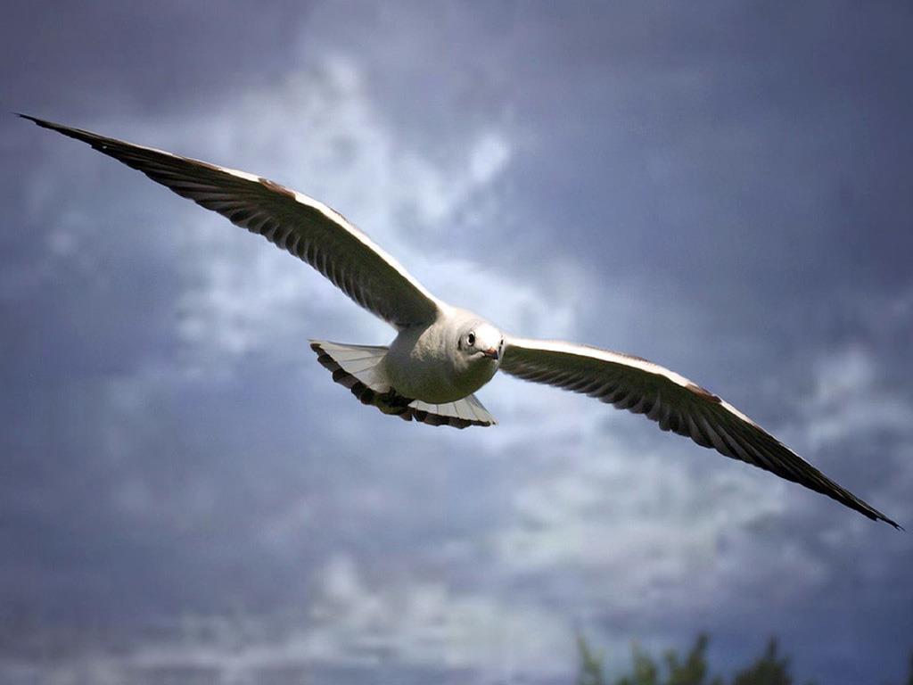

« Clair de Lune » de Paul Verlaine
(dans Les Fêtes Galantes - 1869)
Votre âme est un paysage choisi
Que vont charmant masques et bergamasques
Jouant du luth et dansant et quasi
Tristes sous leurs déguisements fantasques.
Tout en chantant sur le mode mineur
L'amour vainqueur et la vie opportune
Ils n'ont pas l'air de croire à leur bonheur
Et leur chanson se mêle au clair de lune,
Au calme clair de lune triste et beau,
Qui fait rêver les oiseaux dans les arbres
Et sangloter d'extase les jets d'eau,
Les grands jets d'eau sveltes parmi les marbres.

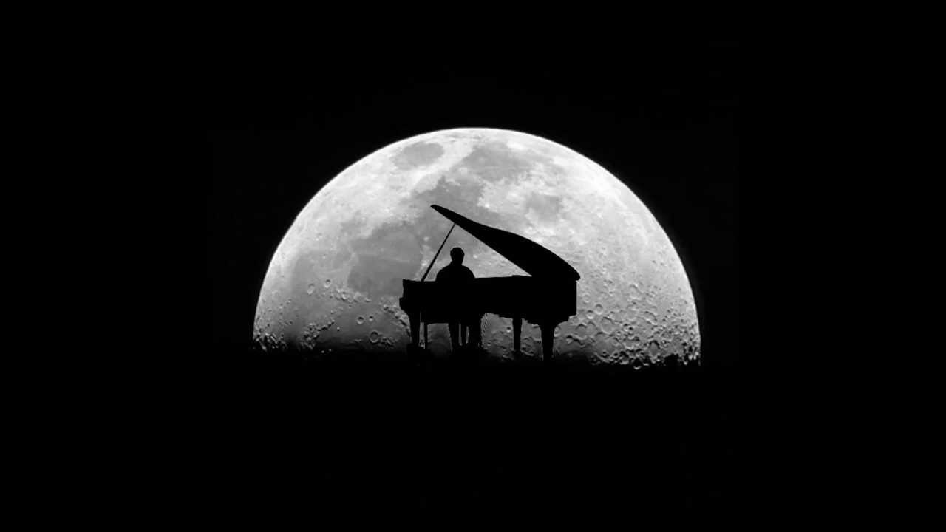

Poème à forme fixe.
(vieilli) Alliage de cuivre, synonyme de « bronze » dans un texte littéraire ou en référence à l’Antiquité.
Colline à l’Ouest de Naples, auprès de laquelle se trouve le tombeau de Virgile.
Vigne (que l’on trouve en Italie).
Nom grec d’Apollon latinisé, dieu de la beauté.
Nom de deux grandes familles du Périgord, dont Nerval se pensait issu.
Fleuve des Enfers dans la mythologie antique.
Personnage d’un récit de Virgile descendu aux Enfers, modèle du poète accompagné de sa lyre (instrument à corde).
www.site-magister.com
http://www.academie-en-ligne.fr/Ressources/7/FR20/AL7FR20TEPA0212-Sequence-06.pdf (comme le texte suivant)
http://www.etudes-litteraires.com/mouvements-litteraires.php#parnasse

